**和布克赛尔县2025年中央财政林业草原改革发展资金（林草支撑保障体系支出-草原有害生物防治）项目实施方案**

**塔城地区和布克赛尔县自然资源局**

**二0二五年一月**

**编制方案单位与设计人员**

**项目名称：**和布克赛尔县2025年中央财政林业草原改革发展资金（林草支撑保障体系支出-草原有害生物防治）项目

**编制单位：**新疆维吾尔自治区和布克赛尔县自然资源局

**编制单位法人：**刘昊天 （自然资源局党组书记）

**项目负责人：**布音齐 （自然资源局党组副书记）

**编制技术负责人：**魏海江 （项目办主任）

**编制人员：**杨志敏 （草原建设站站长）

阿 友 （草原建设站党支部书记）

哈力克 （项目办科员）

沙吾列 （项目办科员）

加依娜尔 （高级畜牧师）

热皮拉 （畜牧师）

杜曼 （ 技 术 工 ）

**制图人员：**热皮拉 （畜牧师）

**审核人员（签名）：**

**目 录**

第一章 总 论 1

一、 项目概况 1

（一） 项目名称 1

（二） 实施地点 1

（三） 项目法人代表：刘昊天 1

（四） 项目主管单位 1

（五） 项目类别 1

（六） 项目主要实施内容及目标 1

（七） 项目实施规模 2

（八） 项目实施期限 2

（九） 项目总投资及资金来源 2

二、 指导思想、编制原则和编制依据 2

（一） 指导思想 2

（二） 编制原则 3

（三） 编制依据 4

三、 项目区基本情况 5

（一） 地理位置与行政区划 5

（二） 基本情况 6

（三） 有害生物发生危害情况 8

第二章 监测调查工作方案 12

一、 防前监测调查 12

（一） 监测调查 12

（二） 最佳防治期预测预报 13

二、 对照样地工作方案 15

第三章 防治作业工作方案 16

一、 防治药剂选择 16

（一）防治药剂选择原则 16

（二）防治药剂 16

（三）防治药剂配制 16

（四）防控物资采购方案 19

二、 防治器械及作业方式 19

（一）防治器械 19

（二）作业方式 19

第四章 防效检查方案 25

一、 防效指标 25

二、 防效调查方法 25

三、 防效计算方法 26

第五章 实施进度安排 27

第六章 投资预算与效益评价 28

一、 投资预算依据 28

二、 投资预算 29

三、 资金筹措 31

四、 效益评价 31

（一） 生态效益评价 31

（二） 社会效益评价 31

（三） 经济效益评价 31

第七章 组织保障措施 33

一、组织领导 33

二、应急预案 34

三、技术支撑 35

四、物资管理 36

五、资金管理 36

六、档案管理 37

2025年鼠害监测调查样地监测记录表 39

2025年虫害监测调查样地监测记录表 40

和布克赛尔县2025年中央财政林业草原改革发展资金（林草支撑保障体系支出-草原有害生物防治）项目绩效目标申请表 42

标识图设计图 43

和布克赛尔县2025年中央财政林业草原改革发展资金（林草支撑保障体系支出-草原有害生物防治）项目区位置图 47

**第一章 总 论**

1. 项目概况
2. 项目名称

和布克赛尔县2025年中央财政林业草原改革发展资金（林草支撑保障体系支出-草原有害生物防治）项目。

1. 实施地点

根据2024年和布克赛尔县草原有害生物发生趋势预测情况及近三年来监测数据，结合草原有害生物发生规律和气象资料，预防、防治地点为虫害：和布克赛尔县铁布肯乌散乡善都克塔斯区域、布斯屯格牧场217国道道斑、铁布肯乌散乡白杨河，查干库勒乡、伊克乌图布拉格牧场等宜发区。鼠害：和布克赛尔县伊克乌图布拉格牧场迭伦山区以东等宜发区。

1. 项目法人代表：刘昊天
2. 项目主管单位

和布克赛尔县自然资源局(林业和草原局)

1. 项目类别

草原蝗虫、叶甲虫、鼠害等有害生物的防治项目。

1. 项目主要实施内容及目标

项目实施内容：和布克赛尔县2025年中央财政林业草原改革发展资金（林草支撑保障体系支出-草原有害生物防治）项目建设内容为虫害预防面积1万亩，虫害防治面积5万亩、鼠害1万亩。

**预期防控目标：**草原有害生物应急防治防效达到90%以上，将草原有害生物成灾率控制在8.5%以下。

1. 项目实施规模

和布克赛尔县2025年中央财政林业草原改革发展资金（林草支撑保障体系支出-草原有害生物防治）项目。

草原虫害预防1万亩，防治5万亩。实施地点虫害：和布克赛尔县铁布肯乌散乡善都克塔斯区域、布斯屯格牧场217国道道斑、铁布肯乌散乡白杨河，查干库勒乡、伊克乌图布拉格牧场区域等宜发区。草原鼠害防治1万亩，实施地点：和布克赛尔县伊克乌图布拉格牧场迭伦山区以东等宜发区。

1. 项目实施期限

2025年1月-2025年12月

1. 项目总投资及资金来源

项目总投资54万元，和布克赛尔县2025年中央财政林业草原改革发展资金（林草支撑保障体系支出-草原有害生物防治）项目资金来源于中央财政。

1. 指导思想、编制原则和编制依据
2. 指导思想

以习近平新时代中国特色社会主义思想为指导，全面贯彻落实党的二十大和二十届一中、二中、三中全会精神，深入贯彻习近平生态文明思想，按照党中央、国务院决策部署，坚持新发展理念，坚持人与自然和谐共生，以生态修复为核心，以人工促进为手段，以机制创新为动力，针对全县退化草原的类型与分布特点，选择典型退化类型进行生态修复，以鼠害防治、虫害防治等为主攻方向，探索总结治理的技术模式和管理模式，切实增强草地生态系统稳定性，显著提升草地生态系统功能，推进形成生态保护和修复新格局，同时将生态修复与促进农牧民增收结合起来，引导和鼓励牧民积极参与生态保护与建设，努力推进绿色发展，着力解决突出环境问题，加大生态系统保护力度，实现人与自然和谐相处，促进区域生态、经济、社会的协调发展。

1. 编制原则

统筹规划，突出重点原则 。在充分调查研究的基础上，针对和布克赛尔县目前退化草原面积、类型以及分布特点，总体布局，选择典型的、有代表性的中度以上退化草原进行生态修复治理。

因地制宜，建管兼顾原则。充分利用当地的水、土、光、热、生物等自然资源，切实遵循自然生态经济规律，因地制宜地开展以自然恢复为主、人工促进修复为辅的修复工作；同时，做好项目前期规划、设计、评估论证，以及后期效益监测等工作，提高投资效益。

科学治理，综合施策原则。遵循生态系统内在机理，以生态本底和自然禀赋为基础，关注生态质量提升和生态风险应对，科学配置保护和修复、自然和人工、生物和工程等措施，把草原鼠虫害防控有机结合起来， 推进一体化生态保护和修复。

以人为本，改善民生原则。保障和改善民生，是发展之本、稳定之基、和谐之要，把改善和提高广大牧民生产生活条件，解决牧区居住分散、基础设施建设难度大等实际问题摆在更加突出的位置，协调好人与草、人与畜的关系，实现人、草、畜和谐发展。

1. 编制依据

[1]《关于开展2025年中央财政林业草原项目储备工作的通知》（新林规字〔2024〕200号）；

[2]《关于提前下达2025年中央林业草原改革发展资金预算的通知》（新财资环〔2024〕173号）;

[3]《关于提前下达2025年中央财政林业草原改革发展资金建设任务的通知》新林规字[2024]295号

[4]《关于修订〈林业草原生态保护恢复资金管理办法〉的通知》（财资环【2021】76号）；

[5]《关于印发〈新疆维吾尔自治区林业草原生态保护恢复资金管理实施办法〉的通知》（新财规〔2020〕19号）；

[6]财政部、国家林草局关于印发 《林业草原改革发展资金管理办法》的通知；

[7]《中华人民共和国草原法》（主席令第81号，2021年4月29日修订）；

[8]《中华人民共和国环境保护法》（主席令第9号，2015年1月1日起施行）；

[9]国务院办公厅《关于加强草原保护修复的若干意见》（国办发〔2021〕7号）；

[10]自治区财政厅《关于印发<新疆维吾尔自治区2021-2022年度政府集中采购目录及标准>的通知》（新财购[2020]15号）；

[11]自治区财政厅《关于调整和规范<新疆维吾尔自治区2021-2022年度政府采购集中采购目录及标准>有关事项的通知》（新财政[2021]27号）；

[12]《草原蝗虫生物防治技术规程》（DB 63/T 787-2009）；

[13]《草地鼠害生物防治技术规程》（DB 63/T 787-2009）；

[14]《新疆草地治虫灭鼠技术规范》（新疆维吾尔自治区治蝗灭鼠指挥部办公室，新疆维吾尔自治区治蝗灭鼠预测预报防治中心站）；

1. 项目区基本情况
2. 地理位置与行政区划

### **1.地理位置**

和布克赛尔蒙古自治县位于准噶尔盆地西北边缘，地处塔城、克拉玛依、阿勒泰三地区中心，北与阿勒泰、哈萨克斯坦共和国交界，南部与玛纳斯县、沙湾县接壤，西南部以乌尔禾为界与克拉玛依市相连，西与额敏县、托里县以白杨河为界，东邻阿勒泰地区，东西最长210千米，南北最宽207千米，辖区总面积3.06万平方千米；地理坐标为北纬45°20'-47°12'，东经84°37'-87°20'之间。

### **2.行政区划**

和布克赛尔县是全疆唯一的蒙古族自治县，总面积3.06万平方千米，1954年9月10日成立自治县，辖2镇（和布克赛尔镇、和什托洛盖镇）、6乡（夏孜盖乡、铁布肯乌散乡、莫特格乡、查干库勒乡、巴音傲瓦乡、查和特乡）、3个牧场（巴嘎乌图布拉格牧场、布斯屯格牧场、伊克乌图布拉格牧场），1个团场（农十师184团），全县总人口6.3万人，由蒙古、汉、哈萨克、维吾尔、塔塔尔等19个民族组成。汉族多分布于和什托洛盖镇及夏孜盖乡，其余民族平均分布于和布克赛尔镇和北部乡场。距乌鲁木齐市495千米，塔城300千米，克拉玛依195千米。

1. 基本情况

### **1.地形地貌**

和布克赛蒙古自治县地貌比较复杂，有山地、丘陵、平原、荒漠，县境海拔最高点是赛尔山的木斯套峰，海拔3835米，终年积雪，最低点为南部边缘已干涸的玛纳斯湖，海拔249米。其地势特征为北高南低，北部地区地形以山区和低山区为主，海拔在1000-1500米，南部以平原为主，海拔在1000米以下。县境内明显可分为四大地区，即北部及西北部高山、亚高山地区，和布克谷地，中部中低山丘陵区，南部平原荒漠区。北部及西北部高山、亚高山地区包括赛尔山、北中部地区哈同山（水流较少，景象较为荒凉）、西北部边境连接赛尔山和哈同山脉的铁布克山。和布克谷地包括赛尔山以南，哈同山以北。中部中低山丘陵区包括哈同山东部及阿德尔山、赛勒克特山、阿尔根特山、沙勒布尔特山、迪伦山等组成，这一地区植被少、水源缺乏，地面起伏不平。南部平原荒漠区包括中、低带以南的广大平原、荒漠地区，由此以南至准噶尔腹地，其北部为和布克河下游和夏孜盖三角洲，是农作物种植区。

### **2. 气候**

和布克赛尔蒙古自治县地处内陆，远离海洋，属大陆性北温带干旱气候，气候特点为冬寒漫长、夏凉短促、无霜期短、降水较少、蒸发旺盛、空气干燥、积雪薄而不稳定，春秋多大风，全年盛行西风。由于纬度及地形的差异，全县分为两个大的不同气候区。北部山地气候区，包括和布克谷地在内，≥10℃的积温在2100℃左右，年平均气温只有3.1℃-3.5℃，无霜期短，仅135天左右；降水量除中山带以上稍多外，一般降水都在150毫米左右；积雪不稳定，有明显的冬季逆温层，有利于牲畜越冬和喜凉作物的生长，但春秋多有偏西大风，常受风灾之害。南部平原气候区，热量丰富，年平均气温7.0℃-7.3℃，≥10℃的积温在3300-3350℃之间，光照充足，无霜期较长达180-190天；降水少，年平均降水只有88.5毫米，蒸发量大；夏季炎热，有干热风之害；冬季严寒，降雪少，积雪薄，不宜种植冬小麦。

### **3. 水资源及其开发利用**

和布克赛尔蒙古自治县水资源丰富。县境内有两条主要河流，白杨河与和布克河，有大小沟溪31条。白杨河发源于本县的旦木郭勒，年径流量2.4亿立方米，和布克河发源于铁布肯乌散乡的霍尔茹，属和布克谷地的泉流河系，其年径流量约为4200万立方米，是本县南部灌区、察和特灌区水源与加音塔拉水库的主要蓄水水源。水资源总量4.35亿立方米，可利用水资源量2.56亿立方米，已利用水资源量0.79亿立方米；地表水资源量2.55亿立方米，可开采量1.85亿立方米；地下水资源量1.80亿立方米，可开采量0.71亿立方米；各业用水量0.79亿立方米，其中农业灌溉用水量0.76亿立方米，生活用水量0.02亿立方米，工业及环境用水量0.01亿立方米。

1. 有害生物发生危害情况

近三年来和布克赛尔县虫害防治面积35万亩，鼠害防治面积8万亩，鼠虫害发生面积有增长的趋势，宜生（发）区迭伦山区、哈合尔布拉克、哈尔格勒特区、白杨河等都有增长的可能性。

根据2024年鼠害野外监测情况统计，和布克赛尔县鼠害危害面积8万亩，轻度危害7万亩，中度危害1万亩。

（详细附表1-1）

1、布斯屯格牧场迭伦村优势种为大沙鼠，危害面积6万亩，平均密度为420头每公顷。

2、查干库勒乡塔布乌拉森，库热萨优势种为赤颊黄鼠，危害面积1万亩，平均密度为24头每公顷。

3、铁布肯乌散乡巴音温都尔村优势种为赤颊黄鼠，危害面积1万亩，平均密度为20头每公顷。

根据2024年虫害野外监测情况统计，和布克赛尔县虫害危害面积59.5万亩，轻度危害29.5万亩，中度危害30万亩，其中蝗虫危害面积55万亩，叶甲危害面积4.5万亩。

（详细附表1-2）

1. 布斯屯格牧场乌兰哈德村，优势种为朱腿痂蝗，危害面积8万亩，平均虫口密度为22头每平方米。
2. 伊克乌图布拉格牧场阿合布拉克、查干库勒乡阿尔合拉特区域，优势种为朱腿痂蝗，危害面积29万亩，平均虫口密度为22头每平方米。
3. 铁布肯乌散乡牛二队村，优势种为意大利蝗，危害面积9万亩，平均虫口密度为18头每平方米。
4. 铁布肯乌散乡17号卡点月亮湾，优势种为西伯利亚蝗，危害面积9万亩，平均虫口密度为22头每平方米。

5、布斯屯格牧场布呼特恩呼都格村、巴嘎乌图布拉克牧场乌兰哈德二村优势种为叶甲，危害面积3.5万亩，平均虫口密度为40头每平方米。铁布肯乌散乡托洛盖布拉格额木根村优势种为叶甲，危害面积1万亩，平均虫口密度为20头每平方米。

2024年和布克赛尔县草原鼠害危害与防治情况统计表（附表1-1）

|  |  |  |  |  |  |  |  |  |  |  |  |  |  |  |  |  |  |  |  |  |  |  |  |  |  |  |
| --- | --- | --- | --- | --- | --- | --- | --- | --- | --- | --- | --- | --- | --- | --- | --- | --- | --- | --- | --- | --- | --- | --- | --- | --- | --- | --- |
| 地  （州  、市） | 县市 | 乡镇名称 | 危害情况（万亩） | | | 防治情况（万亩） | | | | | | | | | | | | | | | | | | | | |
| 合计 | 当年防治面积（万亩） | | | | | | | | | 持续控制面积  （万亩） | | | | 防治投入 | | | | | | |
| 危害总面积 | 轻度危害总面积 | 中度危害总面积 | 小计 | 化学防治(万亩) | 生物防治 | | | | | 物理防治 | 其它 | 小计 | 招鹰控鼠往年招鹰架 | | | 农药总用量（吨） | 培训人数（人·次） | 技术人员（人.天） | 出工（人·天） | 飞机（架·次） | 防治器械（台套·天） | 车辆（辆·天） |
| 雷公藤甲素 | 地芬诺脂 | 招鹰控鼠新建招鹰架 | | |
| 种类 | 数量 | 涵盖面积 | 种类 | 数量 | 涵盖面积 |
| 塔  城  地  区 | 和布克赛尔县 | 布斯屯格牧场迭伦村 | 6 | 5 | 1 | 1 | 1 |  | 1 |  |  |  |  |  |  |  |  |  |  | 1 | 10 | 5 | 5 | 147 |  | 2 |
| 塔布乌拉森库热萨 | 1 | 1 |  |  |  |  |  |  |  |  |  |  |  | 1 | 鹰隼 | 24 | 1 |  |  |  |  |  |  |  |
| 巴音温都尔村 | 1 | 1 |  |  |  |  |  |  |  |  |  |  |  |  |  |  |  |  |  |  |  |  |  |  |
| 合计 |  |  | 8 | 7 | 1 | 1 | 1 |  | 1 |  |  |  |  |  |  | 1 |  |  |  |  | 10 | 5 | 5 | 147 |  | 2 |

防治时间：2024年5月21-22日

|  |  |  |  |  |  |  |  |  |  |  |  |  |  |  |  |  |  |  |  |
| --- | --- | --- | --- | --- | --- | --- | --- | --- | --- | --- | --- | --- | --- | --- | --- | --- | --- | --- | --- |
| 地  （州  、市） | 县市  乡镇名称 | | 危害情况（万亩） | | | 防治手段 | | | | | | | 防治投入 | | | | | | |
| 危害总面积 | 轻度危害面积 | 中度危害总面积 | 合计（万亩） | 化学防治（万亩） | 生物防治（万亩） | | | | | 农药总用量（吨） | 培训人数（人.次） | 技术人员（人.次） | 投入劳力 (人·天) | 飞机(架·次) | | 车辆(辆·天) |
| 小计 | 招引椋鸟 | 苦参碱 | 印楝素 | 蛇床子素 | 无人机（架次） | 其他飞机（架次） |
| 塔  城  地  区 | 和布克赛尔县 | 乌兰哈德村 | 8 | 3 | 5 | 5 |  | 5 |  | 5 |  |  | 1.5 | 27 | 9 | 12 | 1275 |  | 18 |
| 牛二队村 | 9 | 4 | 5 | 5 |  | 5 |  | 1.67 |  | 3.33 | 1.751 | 25 | 8 | 17 | 1181 |  | 20 |
| 阿合布拉克区 | 16 | 8 | 8 | 5 |  | 5 |  | 5 |  |  | 1.5 | 21 | 13 | 12 | 1308 |  | 12 |
| 阿尔合拉特村 | 13 | 5 | 8 | 5 |  | 5 |  | 5 |  |  | 1.5 | 25 | 11 | 12 | 1256 |  | 10 |
| 善都克塔斯区域（阿布都尔乔龙17号站点朋亮湾卡） | 9 | 7 | 2 | 5 |  | 5 | 5 |  |  |  |  |  | 4 |  |  |  | 2 |
| 布呼特恩呼都格村（叶甲） | 2.4 | 1 | 1.4 |  |  |  |  |  |  |  |  |  |  |  |  |  |  |
| 乌兰哈达二村（叶甲） | 1.1 | 0.5 | 0.6 |  |  |  |  |  |  |  |  |  |  |  |  |  |  |
| 托洛盖布拉格额木根村（叶甲） | 1 | 1 |  |  |  |  |  |  |  |  |  |  |  |  |  |  |  |
| 合计 |  |  | 59.5 | 29.5 | 30 | 25 |  | 25 | 5 | 16.67 |  | 3.33 | 6.251 | 98 | 45 | 53 | 5020 |  | 62 |

2024年和布克赛尔县草原虫害危害与防治统计表（附表1-2）

防治时间：2024年6月11日至7月14日

**第二章 监测调查工作方案**

1. 防前监测调查
2. 监测调查

**1.具体位置（坐标点）**

草原鼠虫害监测工作采用标准化的方法和指标，重点监测草原鼠虫害的种类、分布情况、密度，以及它们与草原生态环境的关系等。

2025年度第一批鼠害防治面积1万亩，监测样地5 个。

（详见附表2-1）

2025年度第一批虫害预防面积1万亩，防治面积5万亩，监测样地6 个。

（详见附表2-2、2-3）

**2.监测调查对象和范围**

鼠害调查对象：草原鼠害主要危害种类为赤颊黄鼠、黄兔尾鼠等、大沙鼠等。鼠害重点监测调查区域：和布克赛尔县伊克乌图布拉格牧场迭伦山区以东。

虫害调查对象：草原虫害主要以蝗虫危害为主，其中有朱腿痂蝗、意大利蝗，黑条小车蝗、西伯利亚蝗、叶甲等。主要调查孵化盛期、2龄-3龄蝗蝻盛期、残黄期。调查范围：调查范围包括全县各乡镇辖区的天然草原宜生区。虫害重点监测调查区域为和布克赛尔县铁布肯乌散乡善都克塔斯区域、布斯屯格牧场217国道道斑、铁布肯乌散乡白杨河，查干库勒乡、伊克乌图布拉格牧场等宜发区

**3.调查方法**

鼠害调查：采取踏查、标准地调查、定向调查、场地调查等方法开展外业调查，然后开展内业整理，提出最终监测结果。重点对赤颊黄鼠、黄兔尾鼠、大沙鼠等主要危害种类的典型栖息环境区域实行定期、定点、定位调查，监测点设专人负责，定期测报，掌握鼠害发生动态和危害情况。采用调查方法为堵洞开洞法：先在样方内堵塞所有洞口，经过24小时后，统计被鼠打开的洞口数，即为有效洞口数，记录洞口总数和有效洞口数。2024年冬季重点做好草原鼠害在地下鼠类情况调查，2025年入春时开展草原鼠害在地上鼠类情况调查。

虫害调查：样地设立，系统调查观测样地应设在蝗虫的常发区，可反映该区域的环境特征和草地平均利用水平，可通过气象台站或自测获得气象数据资料。观测样地面积不小于100公顷。抽样方法：采取分层随机抽样或序贯抽样方法。蝗蝻期、成虫期总取样点数不少于9个，样点间直线距离500米左右，每样点6次重复。

1. 最佳防治期预测预报

预警机制：每年秋季根据鼠情、虫情监测和调查情况, 对第二年草原有害生物灾害发生趋势进行分析, 提出长期预测报告，每年春季提出中期预测报告，每年夏初提出短期预测报告。

鼠害监测：①每年3—4月对鼠害进行监测，了解活动规律及产仔量。②每年5月至7月发生期调查：在老鼠产仔盛期各进行1次监测，调查老鼠发生面积及密度，记录老鼠发生情况，通过解剖了解老鼠发育进度，预测当年灾害发生面积、程度和时间，以便提前准备防治工作。③每年9-10月对鼠害进行秋季监测，调查有效、无效浻口，预测明年灾害发生情况。

虫害监测：蝗虫①每年5月至7月发生期调查：在蝗蝻出土盛期和2～3龄期各进行1次调查，调查蝗蝻发生面积及密度，记录蝗蝻发生情况，通过蝗蝻发育进度，预测当年灾害发生面积、程度和时间，以便提前准备防治工作。叶甲主要在幼虫时期进行调查，通过样地方法统计每平方米虫口密度及发生区域面积，预测当年灾害发生面积、程度和时间，以便提前准备防治工作。②每年9月对残蝗调查：当前，草原蝗虫监测重点是残蝗调查。通过掌握残蝗越冬情况和发育进度，预测当年灾害发生情况。

报告制度：任何单位和个人发现鼠情、蝗情应及时向县草原建设站报告。接到报告后，县草原建设站要立即派技术人员到现场进行调查核实，认真分析辖区内草原有害生物监测调查数据，综合气象、环境等因素和历年发生防治情况，科学研判2025年草原有害生物发生趋势，明确危害期和重点防控区域，提出具有针对性和可操作性的防控措施，并形成趋势预测分析报告。确认后要将蝗情立即向县自然资源局汇报，县自然资源局对预测结果进行核实, 统计汇总和综合分析后, 向县人民政府及塔城地区蝗鼠测报防治站报告。

1. 对照样地工作方案

2025年度第一批鼠害防治面积1万亩，监测样地5 个。详见附表2-1。

2025年度第一批虫害预防面积1万亩、防治面积5万亩，监测样地6 个。详见附表2-2、2-3。

**第三章 防治作业工作方案**

1. 防治药剂选择

（一）防治药剂选择原则

防治药剂一定要“安全、有效、经济”，对人类的安全应放在第一位。根据所要防治的对象选择农药，做到对症用药，避免盲目用药。首选择生物农药或生化制剂农药，要合理配置农药，严格按照说明规范使用，使用前要认真阅读使用说明书，严格遵守《农药安全使用标准》、《农药安全使用规定》，明确使用方法和使用范围，掌握农药使用时期，节约用药，用药过早或过晚都不起到较好的防治效果。

（二）防治药剂

草原有害生物防治药品用量可根据实际危害情况进行适量调整，从而确保防治效果。

附表3-1：草原有害生物防治常用农药及推荐亩用量

|  |  |  |  |
| --- | --- | --- | --- |
| **序号** | **防治对象** | **农药名称** | **推荐亩用量** |
| 1 | 虫害 | 1.5%苦参碱 | 40-60ml/亩 |
| 2 | 鼠害 | 雷公藤甲素 | 100-200g/亩 |

（三）防治药剂配制

根据以往使用药剂情况，及防治后的监测，鼠害防治药剂及配制：选用雷公藤甲素，此类药为植物源杀鼠剂，适合鼠类的口味，具有短期杀灭和抗生育双重作用（即可用于紧急防治，也可用于预防），不会引起鼠类的警觉。按照药剂说明投放剂量，雷公藤甲素常规投药100g—200g/亩左右，根据鼠害密度增减投饵量。

根据以往使用药剂情况，及防治后的监测，虫害防治药剂及配制：选用植物源杀虫剂1.5%苦参碱。1.5%苦参碱推荐用量40-60ml/亩，实际配制情况可根据虫害密度增减用药量。

和布克赛尔县2025年中央财政林业草原改革发展资金（林草支撑保障体系支出-草原有害生物防治）项目防治药剂明细

|  |  |  |  |  |  |  |  |  |
| --- | --- | --- | --- | --- | --- | --- | --- | --- |
| 名称 | 防预面积（万亩） | 防治面积（万亩） | 药剂药械（万元） | 作业服务服  务费（万元） | 鼠虫害防前调查0.2元/亩（万元） | 鼠虫害防效评估0.2元/亩（万元） | 合计（万元） | 备注 |
| 虫害（铁布肯乌散乡善都克塔斯区域） | 1 |  |  | 5.6 | 0.2 | 0.2 | 6 | 新建鸟巢一座、含围栏、标识牌、宣传牌 |
| 虫害（布斯屯格牧场217道 斑） |  | 3 | 9 | 13.8 | 0.6 | 0.6 | 24 | 1.5%苦参碱3元/亩（用量0.06升/亩*3万亩＝1800升，72桶），根据虫害密度增减用药量 |
| 虫害（铁布肯乌散乡白杨河） |  | 2 | 6 | 9.2 | 0.4 | 0.4 | 16 | 1.5%苦参碱3元/亩（用量0.06升/亩*2万亩＝1200升，48桶），根据虫害密度增减用药量 |
| 鼠害（伊克乌图布拉格牧场迭伦山区以东） |  | 1 | 4.5 | 3.1 | 0.2 | 0.2 | 8 | 0.25毫克/kg雷公藤甲素颗粒剂：4.5元/亩。（用量0.1公斤/亩*1万亩＝10000公斤），根据鼠害密度增减投饵量。 |
| 合计 | 1 | 6 | 19.5 | 31.7 | 1.4 | 1.4 | 54 |  |

（四）防控物资采购方案

为确保本项目建设质量，选择施工质量好、服务质量好、价格合理的施工单位，项目采购均按《中华人民共和国政府采购法》、《中华人民共和国政府采购法实施条例》的有关规定，按政府统一采购规定办理。

1. 防治器械及作业方式

（一）防治器械

因地制宜选择适合当地的防治器械：大型机械、无人机等。

（二）作业方式

**（1）技术防治**

**鼠害防治方式：**大型机械或无人机防治。

**鼠害防治注意事项：**因药剂有毒，需严格管理，投药后应树立相应的警示标志，要防止家禽、牲畜进入、避免有益生物误食（草原禁牧，一般15-20天），远离儿童，避免儿童接触。投饵时应戴手套、口罩，处理药剂后必须立即洗手及清洗暴露的皮肤。避免接触孕妇和哺乳期妇女。用过的包装物和容器应妥善处理，不可做他用，也不可随意丢弃。如果中毒，立即就医。本品应贮存在室内通风干燥处，避免潮湿环境，常温下保存，运输时注意不要受潮和雨淋。不能与食品、种子、饮料、粮食、饲料等物品同贮同运。应焚烧或掩埋死鼠和剩余化学品。

**虫害防治方式：**采用无人机施药。

**虫害防治注意事项：**应避免在高温条件下施药，气温在10℃～30℃或阴天可全天喷洒。风速大于8m/s及雨天、大雾时不宜施药。施药作业前，要通过树立标识牌等多种方式警示施药区群众，做好安全防范，在作业期间，禁止放牧或从事农事活动。安全间隔期内禁止放牧和采收，防止出现人畜中毒事故。飞机作业前，要通过多种方式通告作业区群众，提前做好安全防范，在作业期间至作业后安全间隔期内，禁止放牧或从事农事活动，防止出现人畜中毒事故。施药完毕后，农药包装容器、包装袋和其他废弃物要进行回收处理。施药器械和防护服等要及时清洗干净存放，使用苦参碱灭蝗时，不能与碱性农药混合使用。

**（2）技术方案**

为了保证项目实施达到预期防控效果，在技术措施实施前，需对项目区虫害数量、害情、发生频率与周期等进行进一步了解，进而制订防控时间与措施，避免盲目行动造成人力、物力的浪费。根据和布克赛尔县2025年草原蝗虫发生趋势预测预报数据，当草原有害生物重点发生区域达到防治标准，即可确定为本年度项目实施防治区域。根据实际情况选择防治方案。

**草原鼠害防治方案：**根据草原鼠害监测预报数据,在草原鼠害密度高的区域，实行药物应急防治，若有结余资金，向当地财政部门申请，用于草原鼠虫害药物储备或维修维护鸟巢鹰架鹰墩等工作。

①药物选择：选用雷公藤甲素。此类药为植物源杀鼠剂，适合鼠类的口味，具有短期杀灭和抗生育双重作用（即可用于紧急防治，也可用于预防），不会引起鼠类的警觉。

②防治方式：大型机械或无人机施药。

③药剂量：按照药剂说明投放剂量。雷公藤甲素常规投药每亩100-200g左右，根据鼠害密度增减投饵量。

④安全保障：草地施药后防止牲畜进入，应禁牧15-20天。

**草原虫害防治方案：**根据草原虫害监测预报数据，达到防治标准后，组织实施喷药防治虫害。若有结余资金，向当地财政部门申请，用于草原鼠虫害药物储备或维修维护鸟巢鹰架鹰墩等工作。

①药物选择：选用植物源杀虫剂1.5%苦参碱。

②喷洒方式：无人机施药。

③药剂量：1.5%苦参碱常规用药量为40-60ml/亩，根据虫害密度适度增减用药量。

④安全保障：防治虫害区草地施药后防止牲畜进入，应禁牧15-20天。

在打药时都需要注意天气、温度、用药种类与浓度等因素，通常打药时最好参考当时天气预报，避开下雨前后打药影响药效，高温天气打药时要避开温度最高的时间段，可以在上午与下午较凉爽时进行，这样做既避免因高温天气，带给作业人员的不安全隐患，也减少高温蒸腾太快，影响到了农药效果。

对防治区域采用应急防治前期，要做好安全宣传工作，特别是牧区，在药物防治期间设立警示牌和禁止放牧等标语，制作的宣传牌应符合设计要求，标识的内容应准确、完整，喷涂字迹清晰且不易剥落或褪色。选择路边或位置比较显眼的地方安装宣传牌，以示警示。严禁在水源周边投放药物，严格做好药物残留、药物包装等善后清理工作。防治工作结束后,要将剩余药剂应妥善处理。

**鼠害防治中新建或维修鹰架技术要求：**采用生物防治（设立招鹰架）措施来控制鼠害。

地点选择：招鹰架的设立地点，选择在鼠类分布最适生境地段内，即选在地表平坦、开阔，远离高山、道路，且草地退化、植物覆盖度小、植株低矮、鼠类密度较大的地段。

规格：①鹰架立柱：采用DN125高5000mm的镀锌钢管，壁厚3.5mm。②鹰架：用60mmx30mmx4mm槽钢焊接成的“十”字形，上横梁长500mm，下横梁长1500mm。两横梁用槽钢在中间连接，间距为250mm。上、下横梁槽钢中间安装木料，并用扁铁固定。下横梁两端焊接上40mmx40mmx4mm 的角钢80mm，打上孔，将800mm 长的30mmx30mmx3mm的角钢两根，用10mmx120mm的螺丝在离立柱顶端700mm的孔眼上固定。③鹰架布局：鹰架可线性或纵横排列布局，相互间隔距离为500-700m，每架鹰架可监控范围为250亩左右。④鹰架安装前准备：施工前，结合1：100000地形图对控制区域进行实地勘察，依据实施方案，规划设计安装线路和鹰架位点分布图，制定安装技术要点和工程进度表，并分发给各施工组。⑤安装位点：位点采用人工拉线和使用全球定位系统（GPS）相配合的方法进行定位，如遇沟壑、道路等而无法作为位点，位点可向前或向后移动适当位置。⑥安装建设：将落鹰架、固定横梁等部件安装固定在鹰架立柱上，拧紧连接固定螺栓，并检查各连接部件有无松动。鹰架立柱置入地下1000mm，并灌注半径250mm、高500mm的水泥基座。⑦登记编号：安装完毕后，每一座鹰架都要统一编号造册，编号按照县级行政区编码+3位顺序编号组成。登记坐标位置并表注在1：100000地形图上，以备检查维护。

**虫害防治中新建或维修鸟巢（营造粉红椋鸟鸟巢）技术要求：**采用生物防治（建设鸟巢）措施来控制虫害**。**①鸟巢选址地势较高、背风、向阳，周边10km区域内应有水源，招引点距离公路不少于1km，距离居民点不少于3km。鸟巢建设应为常发区，即蝗虫虫口密度在10年内有3年以上（含3年）达到8头/m2以上的区域，相邻两个鸟巢间距8-10km，砖混招引巢和堆石招引巢比例宜为1：4，每个砖混鸟巢巢穴宜少于1500个，每个堆石鸟巢巢穴宜不少于150个，将砖砌成厚0.48m，高2m的单个砖混结构墙用于鸟巢建设，将5个砖混结构墙组合为一个呈“日”字形的整体，长为10m，宽5.96m，高2m的四面体结构，中间加筑一道砖混结构墙。②每个鸟巢上外围架设围栏、标识牌、宣传牌，每个鸟巢赋予唯一编号，编号按照县级行政区编码+3位顺序编号组成，巢穴建设为双面建设，鸟巢巢穴应离地50cm开始建设防治地面蛇、鼠进入，并修建围栏进行保护。周围放置或铺垫少许树枝或麦草，创造栖息产卵的场所来引粉红椋鸟产卵、育雏。③堆石招引巢：在砖巢外1.5米位置围一圈巢，石巢以天然矿石或片石为宜，石块大小均匀，可采用5列20米的石巢堆并列排放。

**第四章 防效检查方案**

1. 防效指标

**鼠害防效指标：**采用堵洞盗洞法调查有效洞口减退率，将样方内所有的鼠洞用土堵上，24小时后检查，被鼠盗开的洞口为有效。

**虫害防效指标：**用虫口减退率来评价防治效果，根据调查的防治前、防治后的活虫数量来计算虫口减退率。

1. 防效调查方法

**1.应急防治：**

**鼠害防效调查方法：**药物防治效果调查，药物防治一周后，对防治区域鼠害的防效进行检查。每1万亩做4-5个防效校方。

**虫害防效调查方法：**药物防治效果调查，调查时间为施药前和施药后1d、3d各取样调查一次，生物防治效果调查于防治前和防治后7d、10d、15d各取样调查一次。采用对角线取样法进行调查，取样点数因调查面积大小确定，一般不少于5个，样点面积一般为5m²。以防治前虫害基数调查为参照，采取目测或扫网、样框的方法调查，查样点内所有蝗虫活虫的数量并记录。

**2.新建、维修鹰架、鸟巢（营造粉红椋鸟鸟巢）：**

**鼠害防效调查方法：**依据不同草地类型或生境，选择有代表性地段进行取样调查，取样数量5座招鹰架，进行招鹰架利用率及有效洞口减退率的调查，在进行有效洞口减退率调查时，样方面积为1/4亩。在控制区域，对招鹰架上及其四周地面鹰类排泄的粪便、唾余物（食团）及鼠类的内脏、毛皮等物的调查，确定招鹰架是否被利用。

**虫害防效调查方法：**通过调查每个区域的不同结构的鸟巢数以及粉红椋鸟数，取鸟巢利用率最高值与最低值的平均值作为鸟巢的利用率。

1. 防效计算方法

**鼠害防效计算方法：**

有效洞口减退率按以下公式计算：

（1）有效洞口减退率（%）=（招鹰架安装前有效洞口数-招鹰架安装后有效洞口数）/招鹰架安装前有效洞口数×100%。

（2）灭洞率＝（灭前有效洞口数-灭后有效洞口数）/灭前有效洞口数×100％。

**虫害防效计算方法：**

虫口减退率按以下公式计算。

 （1）

式中：

D ——虫口减退率，单位为百分率(%)；

N。——防治前活虫数；

N1 ——防治后活虫数。

鸟巢利用率（%）＝（最高利用率＋最低利用率）/2×100。

**第五章 实施进度安排**

2025年1月-3月：方案编制上报、审批、政府采购。

2025年3月-8月：进行鼠虫害监测、防治、验收。

2025年5月—8月：新建鹰架、鸟巢或对原有鹰架、鸟巢维修工作；

2025年9月-10月：秋季鼠害和残蝗监测工作；

2025年11月-12月：整理汇总项目资料，巩固项目成果。完成项目后续工作并全面做好整理资料，向上级部门申请项目竣工验收、档案规范、订正、完成资金拨付等相关工作。

**第六章 投资预算与效益评价**

1. 投资预算依据

切实加强项目和资金管理，规范政府采购、资产管理等行为，保证资金使用安全规范，提高资金使用效益。本项目投资概算是按照有关技术经济指标，依据国家、地方编制办法等，结合工程实施地的实际情况，本着经济、合理、可靠的原则编制项目建设总投资。

[1]《关于提前下达2025年中央林业草原改革发展资金预算的通知》（新财资环〔2024〕173号）;

[2]《关于开展2025年中央财政林业草原项目储备工作的通知》（新林规字〔2024〕200号）；

[3]自治区财政厅、林业和草原局《关于印发<新疆维吾尔自治区林业改革发展资金管理实施细则>的通知》（新财建〔2019〕90号）；

[4] 财政部 国家林草局《林业草原改革发展资金管理办法》；

[5]《关于印发<关于加强林业和草原项目资金绩效管理的指导意见>的通知》（新林规字〔2019〕879 号）；

[6]关于印发《新疆维吾尔自治区林业草原生态保护恢复资金管理实施办法》的通知（新财规〔2020〕19号）；

[8]自治区财政厅《关于印发<新疆维吾尔自治区2021-2022年度政府集中采购目录及标准>的通知》（新财购[2020]15号）；

[10] 投资概算综合考虑当地建设造价和市场物价，参考当地已实施的其他类似项目建设的经济技术指标。

1. 投资预算

和布克赛尔县2025年中央财政林业草原改革发展资金（林草支撑保障体系支出-草原有害生物防治）项目总投资54万元。

**方案**：草原鼠害防治面积1万亩，防治资金（包括防前调查、防治、防效调查）费用8万元占14.82%。草原虫害防治面积5万亩，防治资金（包括防前调查、防治、防效调查）费用40万元占74.07%。草原虫害预防面积1万亩，预防资金费用6万元占11.11%。（详见附表6-1）

其中：鼠虫害防前监测（调查）、防效监测（评估）相关费用，在政府采购平台上通过服务市场采购，形成监测报告 。

防治作业服务费通过政府采购平台在线询价采购，若有结余资金，向当地财政部门申请，用于草原鼠虫害药物储备或对我县现有20个鸟巢、120个鹰架、24个鹰墩维修维护。

附表6-1：和布克赛尔县2025年中央财政林业草原改革发展资金（林草支撑保障体系支出-草原有害生物防治）项目总预算表

|  |  |  |  |  |  |  |  |
| --- | --- | --- | --- | --- | --- | --- | --- |
| **序号** | **建设内容** | **计量单位** | **工程量（万亩）** | **单价(元)** | **投资合计** (万元) | **比例(%)** | **备注** |
|  |  |  |  |  | **54** |  |  |
| **(一)** | **鼠害防治资金** | **万亩** | **1** |  | **8** | **14.82** |  |
| 1.1 | 生物制剂 | 克 | 1 | 4.5 | 4.5 |  | （依据0.25毫克/kg雷公藤甲素颗粒剂，施药量100-200克/亩)，0.25毫克/kg雷公藤甲素颗粒剂：4.5元/亩。（用量0.1公斤/亩*1万亩＝1000公斤）,根据鼠害密度增减投饵量，含运费 |
| 1.2 | 大型机械或无人机 | 万亩 | 1 | 3.1 | 3.1 |  | 含防治、人工劳务、交通、燃料等 |
| 1.3 | 鼠害防前调查 | 万亩 | 1 | 0.2 | 0.2 |  | 在政采云平台上通过服务市场采购 |
| 1.4 | 鼠害防效评估 | 万亩 | 1 | 0.2 | 0.2 |  | 在政采云平台上通过服务市场采购 |
| **(二)** | **虫害防治资金** | 万亩 | **5** |  | **40** | **74.07** |  |
| 2.1 | 生物制剂 | 毫升 | 5 | 3 | 15 |  | （依据1.5%苦参碱施药量40-60mL/亩），1.5%苦参碱3元/亩（用量0.06升/亩*5万亩＝3000升，120桶）根据虫害密度增减用药量，含运费 |
| 2.2 | 无人机 | 万亩 | 5 | 4.6 | 23 |  | 含防治、人工劳务、交通、燃料等 |
| 2.3 | 虫害防前调查 | 万亩 | 5 | 0.2 | 1 |  | 在政采云平台上通过服务市场采购 |
| 2.4 | 虫害防效评估 | 万亩 | 5 | 0.2 | 1 |  | 在政采云平台上通过服务市场采购 |
| **（三）** | **虫害预防资金** | **万亩** | **1** |  | **6** | **11.11** |  |
| 3.1 | 新建、维修鸟巢 | 万亩 | 1 | 5.6 | 5.6 |  | 善都克塔斯区域（阿布都尔乔龙17号站点月亮湾卡）处，新建鸟巢一座，含围栏、标识牌、宣传牌 |
| 3.2 | 虫害防前监测 | 万亩 | 1 | 0.2 | 0.2 |  | 在政采云平台上通过服务市场采购 |
| 3.3 | 虫害防效监测 | 万亩 | 1 | 0.2 | 0.2 |  | 在政采云平台上通过服务市场采购 |

1. 资金筹措

和布克赛尔县2025年中央财政林业草原改革发展资金（林草支撑保障体系支出-草原有害生物防治）项目资金来源于中央财政。

1. 效益评价
2. 生态效益评价

随着草原生态保护恢复项目工程的实施，草地生态环境质量得到明显改善，控制草原生物灾害的扩散蔓延，植被覆盖度提高，优良牧草数量增加，草地植被种群得到恢复，给草地植被以休养生息、种子成熟和繁衍更新的机会。通过相应技术措施，将原有低盖度或裸露的草地植被得到快速恢复，使草原资源、环境、发展之间相互协调、相互促进，草原生态系统恢复良性循环，草原自然调控能力显著增强。促进草原碳循环能力，有效控制林草火灾等活动，草原有害生物无公害防治成效明显。

1. 社会效益评价

通过开展草原有害生物防治项目，提高草原灾害防控和应急处置能力，改善牧区防灾减灾条件，推进牧区畜牧业生产方式转变，促进草原牧区物质文明、精神文明和生态文明建设，提高广大农牧民的生态保护意识和环保意识，使农牧民深深感受党的政策温暖，共享改革发展成果，增强民族团结，维护边疆民族地区稳定，推动牧区社会走上生产发展、生活富裕、生态良好的文明发展道路。

1. 经济效益评价

通过项目的实施，能够有效改善该区域草场生态环境，及时控制草原有害生物的蔓延，有利于可食性牧草的生长，有效改善当地草原态环境和植被盖度，并有利于优良牧草生长，为当地牧民养殖业提供饲草料贮备。通过项目的实施吸引当地农牧民参与其中，农牧民保护草原和合理利用草原资源的意识明显增强。今后定能以更好的生态环境、更好的饲草、更好的畜种、更好的饲养条件、更好的经营管理，实现集约化、产业化经营，以优质、高产、低成本、品牌产品进入和占领市场，从而较快地实现畜牧业产值和效益增长，使畜牧业成为和布克赛尔县的主导产业和重要的经济增长点，使农牧民增收奔小康。

**第七章 组织保障措施**

一、组织领导

### 为了保证项目在建设期间的组织管理、建设管理、资金管理和建成后的运行管理，必须采取以下强有力的保障措施。

**1.成立项目领导小组**

为保证项目建设顺利开展，成立由县人民政府、县自然资源局（林业和草原局）和各主要部门负责人组成的和布克赛尔县有害生物防治领导小组。领导小组名单如下：

### **组 长：**杜 曼 县人民政府副县长

### **副组长：**刘昊天 县自然资源局党组书记、副局长

### **成 员：**布音齐 县自然资源局党组副书记、草原监理站站长

### 魏海江 县自然资源局项目办主任

### 哈力克 县自然资源局林业资源服务中心科员

### 沙吾列 县自然资源局林业资源服务中心科员

### 领导小组下设办公室，办公室设在县自然资源局（林业和草原局）项目办，负责领导小组日常工作。其职责为：负责项目建设的前期工作、项目经费落实，解决项目建设前后的重大问题，审查项目建设实施计划，组织、指挥和协调工作，具体负责项目。

**2.成立项目技术服务保障小组**

为切实做好有害生物防治项目，应成立项目技术服务保障小组，并采取专家负责制，技术服务保障小组负责项目建设技术方面的指导工作。

技术服务保障小组名单如下：

组 长：杨志敏 县草原建设站站长

副组长：阿友 县草原建设站党支部书记

成 员：加依娜尔 县草原建设站高级畜牧师

热皮拉 县草原建设站畜牧师

古丽那尔 县草原建设站畜牧师

杜曼 县草原建设站助理畜牧师

忠东 县草原建设站技术工三级

项目技术服务保障小组有如下职责：组织招投标，组织牧民培训，在项目建设过程中，协调牧民与防治单位之间的关系、解决矛盾纠纷，监督项目实施进度、监督防前调查，防治、防效调查情况以及防治单位尽职尽责情况，收集、整理、保存项目实施档案。

二、应急预案

1.草原鼠虫害监测（发现）与报告

任何单位和个人发现鼠虫害暴发流行、发生面积大、危害损失重等异常情况，应及时向县草原建设站报告，接到报告后，县草原建设站立即派技术人员到现场核实，按核实的灾情级别逐级上报，灾情由县自然资源局确认。

2.应急防治的启动

当出现灾情时应报县人民政府启动应急预案。

3.应急防治注意事项

当设计药物防治时对施药人员作业前进行培训演示，施药人员身穿防护设备作业，着防护服、胶鞋、口罩、手套、防护眼镜、防护帽子等设备。若防护设备被药液浸染，要及时更换。

施药人员在作业过程中禁止抽烟、喝水、吃东西、闲聊；施药后，要及时用肥皂清洗脸部、手等皮肤易暴露处；条件许可下，施药人员晚上睡前淋浴。

如果不慎吸入农药或虽未察觉但身体感到不适，应立即停止工作，转移到空气新鲜、流通处，除掉口罩等物品，用清水清洗漱口。中毒严重者立即送往医院并携带中毒农药标签。

施药区域，自施药日期起计算，15—20天内严禁牲畜进入，严防中毒。

4.防治情况的报告及防效调查研究

### 病鼠虫害防治后，县草原建设站要及时向县人民政府和主管部门报告防控行动情况和灾情的实际程度。防控灾工作完成后，灾情的防控过程中，各相关技术部门要组成专家组对灾情的发生原因、防控灾的经验和教训进行实地调查研究和总结，为今后工作提供可靠依据。

三、技术支撑

以塔城地区草原工作站、地区测报站为主要技术支撑单位，聘请有关科研、院校的专家、教授组成技术保障组，全程参与项目施工和后期维护的技术指导与服务。县草原建设工作站作为技术负责主体，全程负责现场项目实施技术支撑，确保工程防治质量。

技术服务保障组须从项目实施方案、制定技术路线、生态修复实施过程中，对实施全程进行技术指导，为防治技术人员、农牧民等提供技术培训工作，保障项目的顺利实施。

四、物资管理

### 根据本部门实际情况，特制订物资管理制度。仓库管理员严格按照出入库手续出入库，必须有农技人员签字，方可出入。针对事故对人体、动植物、土壤、水源、空气造成的现实危害和可能产生的危害，迅速采取封闭、隔离、洗消等措施。

五、资金管理

本项目总投资54万元，项目资金全部来源中央财政。

项目建设资金要严格按照批复的建设内容及年度投资计划执行，严禁对项目建设资金以任何形式截流、挤占、挪用。县项目主管部门根据项目实施进度，及时向上级主管部门和本级财政部门报送项目资金申请；县项目主管部门要加强专项资金预算绩效管理，建立全过程预算绩效管理机制，提高财政资金使用效益，及时公开绩效目标信息，接受社会公众监督。财政部门与项目主管部门、各系统内部之间要按照职责分工，加强信息资源共享，互相监督，互相督促，做到资金跟着项目走，项目跟着规划走，加快项目实施进度，并做好项目竣工验收等相关工作，切实提高项目资金使用效益。项目建设单位应当加快项目实施，及时申请拨付资金。对因情况发生变化导致无法继续实施的项目，项目建设单位应当及时向同级项目主管部门和财政部门报告，并抄送上级项目主管部门和财政部门。专项资金的监督管理实行分级负责制。财政部门及项目主管部门结合专项资金监督管理内容，明确资金管理岗位、工作人员的监督职责分工，建立健全资金、项目监督责任制和责任追究制，使监管责任落实到岗位、落实到个人。财政部门会同项目主管部门完善专项资金管理制度和绩效管理办法，督促指导专项资金使用单位，加强专项资金使用管理与监督。项目主管部门、资金使用单位应严格按照转移支付资金的使用范围组织实施，不得擅自调整专项资金使用方向和范围。

具体管理办法《关于开展2025年中央财政林业草原项目储备工作的通知》（新林规字〔2024〕200号）文件执行。

六、档案管理

### 档案信息是生产经营管理活动的基础，积累原始材料，对今后生产，经营打下良好基础，因此，必须建立健全完善的资料库对建设图纸、文件资料、审查报告进行原件完整资料保存、分类编号、归档建卡，分别用纸质和磁介质保存，由专人负责管理。

附表：项目绩效目标申请表

附图：1、标识牌设计图

2、鸟巢设计图

3、鸟巢围栏安装示意图

4、招鹰架围栏安装示意图

5、项目区地理位置示意图

6、项目区位置图

附表2-1：

**2025年鼠害监测调查样地监测记录表**

（和布克赛尔县伊克乌图布拉格牧场迭伦山以东）

|  |  |  |  |  |  |  |  |  |  |
| --- | --- | --- | --- | --- | --- | --- | --- | --- | --- |
| 序号 | 草地类型 | 经度 | 纬度 | 海拔（米） | 调查时间 | 鼠害种类 | 堵塞洞口总数（个/hm2） | 有效洞口数  （个/hm2） | 备注 |
| 样地一 | 温性荒莫草原 |  |  |  |  |  |  |  |  |
|  |  |  |  |  |  |
|  |  |  |  |  |  |
| 样地二 | 温性荒莫草原 |  |  |  |  |  |  |  |  |
|  |  |  |  |  |  |
|  |  |  |  |  |  |
| 样地三 | 温性荒莫草原 |  |  |  |  |  |  |  |  |
|  |  |  |  |  |  |
|  |  |  |  |  |  |
| 样地四 | 温性荒莫草原 |  |  |  |  |  |  |  |  |
|  |  |  |  |  |  |
|  |  |  |  |  |  |
| 样地五 | 温性荒莫草原 |  |  |  |  |  |  |  |  |
|  |  |  |  |  |  |

附表2-2：

**2025年虫害监测调查样地监测记录表**

（和布克赛尔县铁布肯乌散乡善都克塔斯区域）

|  |  |  |  |  |  |  |  |  |  |
| --- | --- | --- | --- | --- | --- | --- | --- | --- | --- |
| 序号 | 草地类型 | 经度 | 纬度 | 海拔 | 调查时间 | 蝗虫种类 | 平均密度（头/㎡） | 最高密度（头/㎡） | 备注 |
| 样地一 |  |  |  |  |  |  |  |  |  |
|  |  |  |  |  |  |  |  |
|  |  |  |  |  |  |  |  |
|  |  |  |  |  |  |  |  |

附表2-3

**2025年虫害监测调查样地记录表**

（和布克赛尔县布斯屯格牧场布217道斑，铁布肯乌散乡白杨河）

|  |  |  |  |  |  |  |  |  |  |
| --- | --- | --- | --- | --- | --- | --- | --- | --- | --- |
| 序号 | 草地类型 | 经度 | 纬度 | 海拔 | 调查时间 | 虫害种类 | 平均密度（头/㎡） | 最高密度（头/㎡） | 备注 |
| 样地一 | 温性草原化荒漠 |  |  |  |  |  |  |  |  |
|  |  |  |  |  |
|  |  |  |  |  |
|  |  |  |  |  |
| 样地二 | 温性草原化荒漠 |  |  |  |  |  |  |  |  |
|  |  |  |  |  |
|  |  |  |  |  |
|  |  |  |  |  |
| 样地三 | 温性草原化荒漠 |  |  |  |  |  |  |  |  |
|  |  |  |  |  |
|  |  |  |  |  |
|  |  |  |  |  |
| 样地四 | 温性草原化荒漠 |  |  |  |  |  |  |  |  |
|  |  |  |  |  |
|  |  |  |  |  |
|  |  |  |  |  |
| 样地五 | 温性草原化荒漠 |  |  |  |  |  |  |  |  |
|  |  |  |  |  |
|  |  |  |  |  |
|  |  |  |  |  |

附表

|  |  |  |  |  |  |  |  |  |  |  |  |  |
| --- | --- | --- | --- | --- | --- | --- | --- | --- | --- | --- | --- | --- |
| **和布克赛尔县2025年中央财政林业草原改革发展资金（林草支撑保障体系支出-草原有害生物防治）项目绩效目标申请表** | | | | | | | | | | | | |
| 资金名称 | | 和布克赛尔县2025年中央财政林业草原改革发展资金（林草支撑保障体系支出-草原有害生物防治）项目 | | | | | | | | | | |
| 预算单位 | | 和布克赛尔县自然资源局 | | | | | 项目负责人 | | | 布音齐 | | |
| 项目资金  （万元） | | 年度预算总额（万元） | | 54 | | | | | | | | |
| 其中：财政拨款 | | 54 | | | | | | | | |
| 其他资金 | |  | | | | | | | | |
| 年度总目标 | | | | | | | | | | | | |
| 年度总目标 | 目标1：完成草原有害生物防治任务，有效控制灾害的扩散蔓延，防范化解重大草原生物灾害风险，形成2025年草原有害生物防治报告； | | | | | | | | | | | |
| 一级指标 | 二级指标 | | 三级指标 | | 指标值 | 指标值设置依据 | | 上年完成值 | 指标分值权重 | | 指标赋分规则 | 佐证资料 |
| 产出  指标 | 数量指标 | | 草原有害生物防治面积（万亩） | | 6 | 计划标准 | | / | 10 | | 按完成比例赋分 | 工作资料 |
| 草原有害生物预防面积（万亩） | | 1 | 计划标准 | | / | 10 | | 直接赋分 | 工作资料 |
| 质量指标 | | 草原有害生物成灾率（%） | | ≤8.5 | 计划标准 | | / | 10 | | 按完成比例赋分 | 工作资料 |
| 时效指标 | | 草原有害生物防治任务按时完成率（%） | | ≥80 | 计划标准 | | / | 10 | | 按完成比例赋分 | 工作资料 |
| 成本指 | 经济成本 | | 草原有害生物防治补助标准（元/亩） | | ≤8 | 预算支出标准 | | / | 10 | | 按完成比例赋分 | 原始凭证 |
| 草原有害生物防治补助标准（万元/亩） | | ≤6 | 预算支出标准 | | / | 10 | | 按完成比例赋分 | 原始凭证 |
| 效益指标 | 生态效益指标 | | 控制草原生物灾害的扩散蔓延（是否有效） | | 是 | 其他标准 | | / | 10 | | 直接赋分 | 说明材料 |
| 林业草原有害生物无公害防治成效 | | 明显 | 历史标准 | | / | 10 | | 按照完成比例赋分 | 当年监测数据 |
| 满意度指 | 满意度指标 | | 项目区群众满意度（%） | | ≥85 | 历史标准 | | / | 10 | | 按满意度赋分 | 工作资料 |

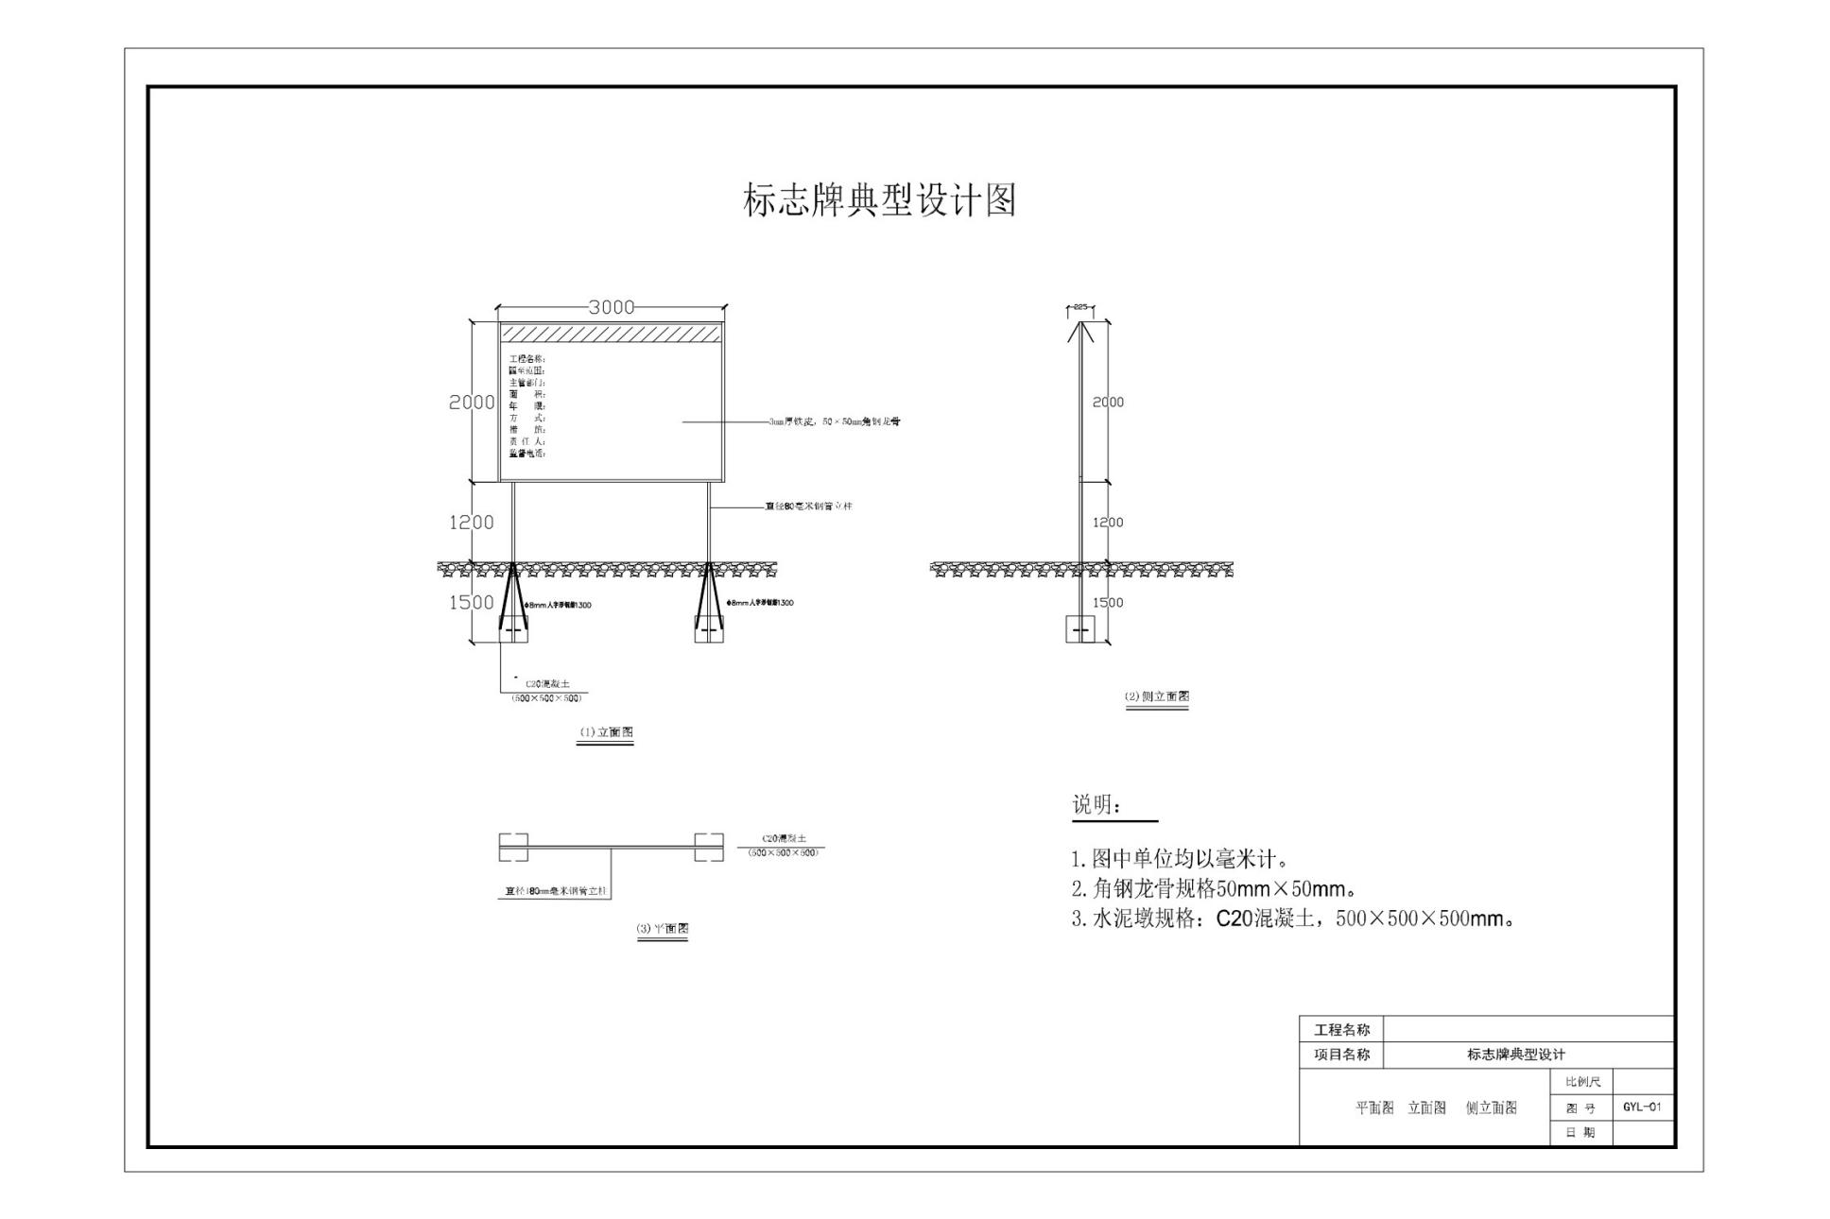**标识牌设计图**

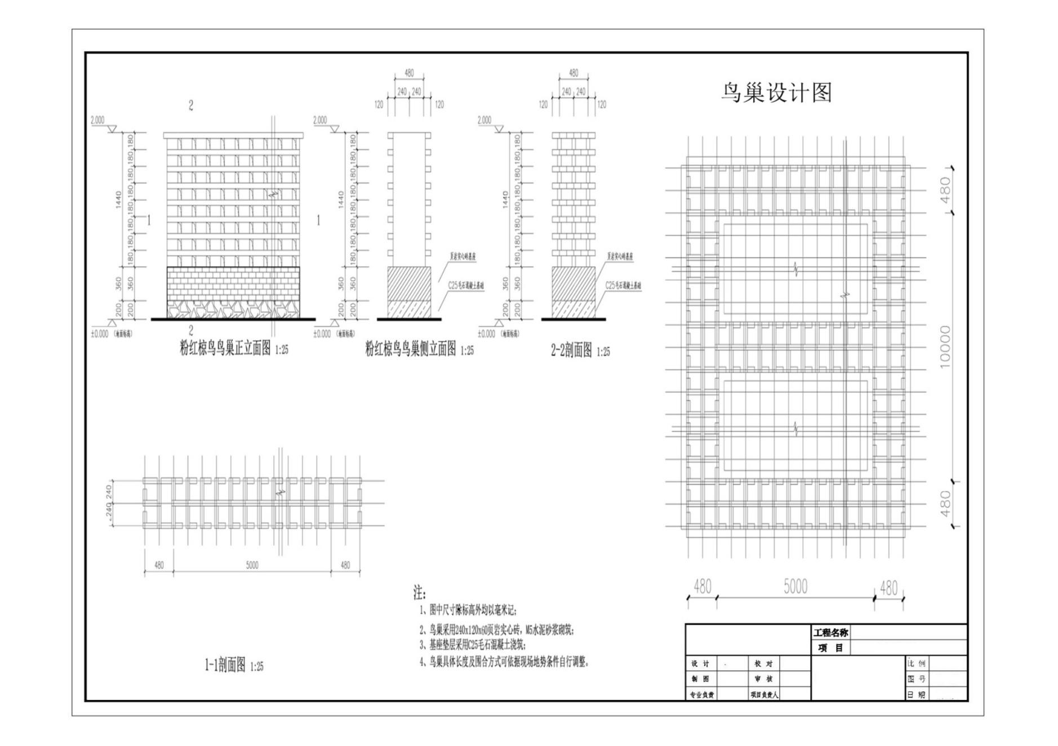**鸟巢设计图**

**鸟巢围栏安装示意图**

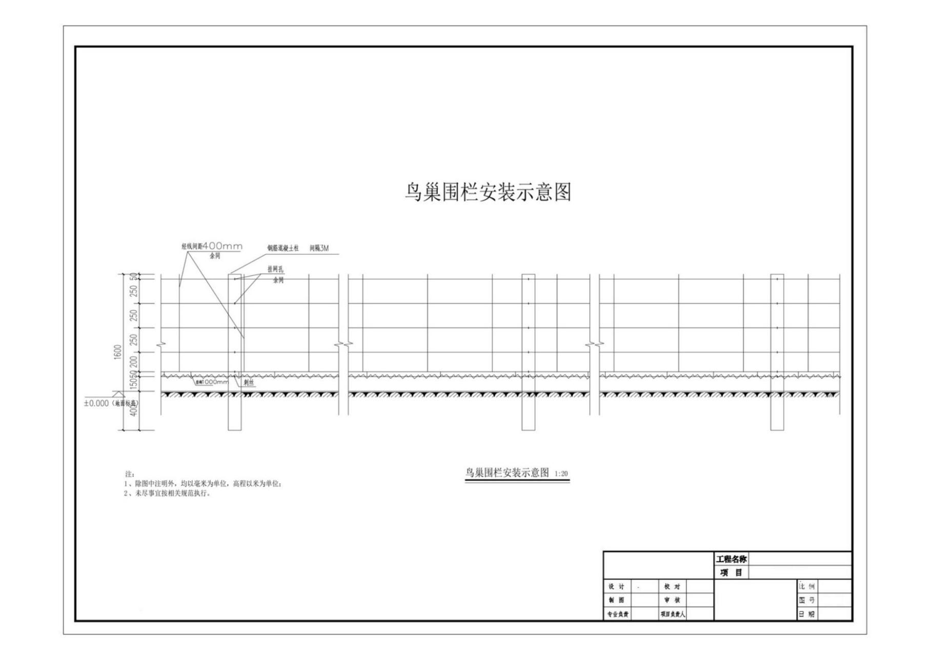

**招鹰架围栏安装示意图**

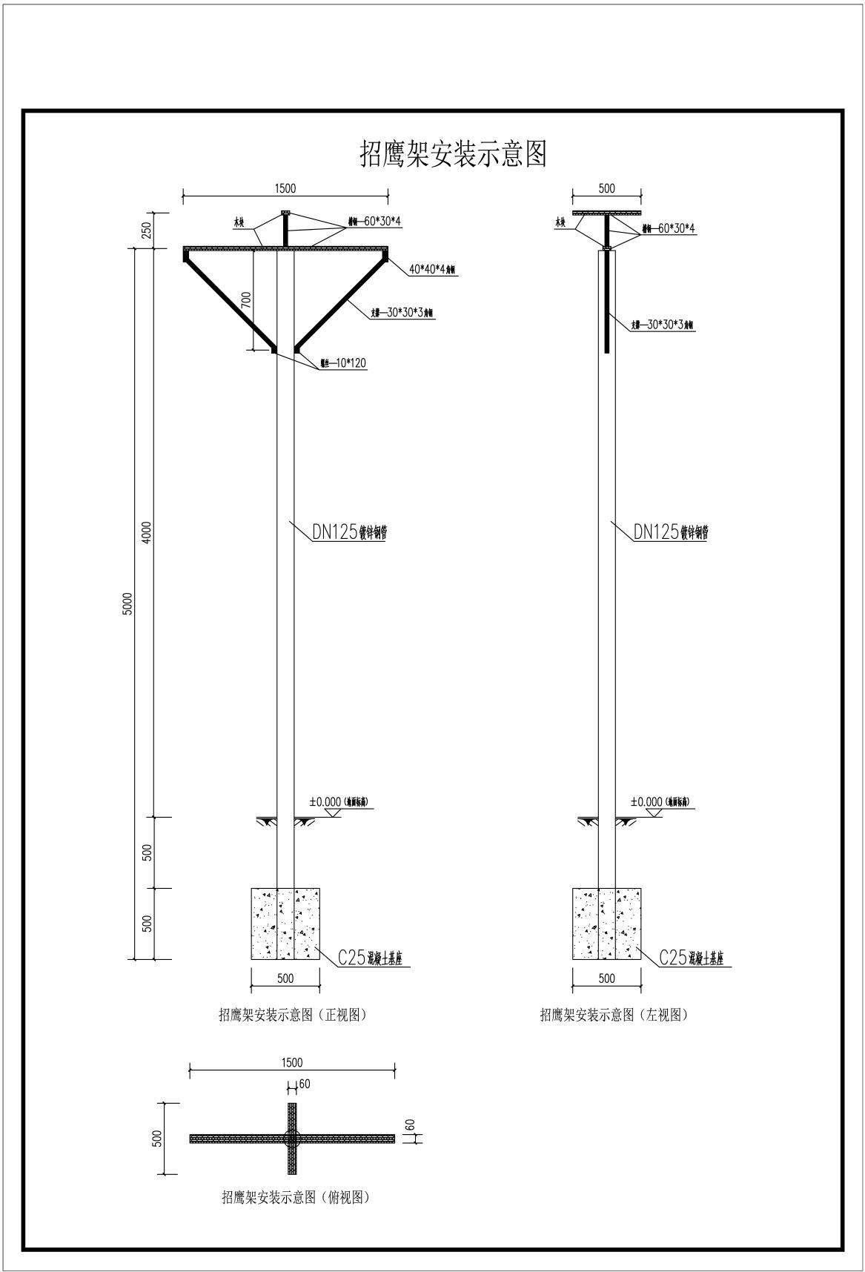

**和布克赛尔县2025年中央财政林业草原改革发展资金（林草支撑保障体系支出-草原有害生物防治）项目区地理位置图**

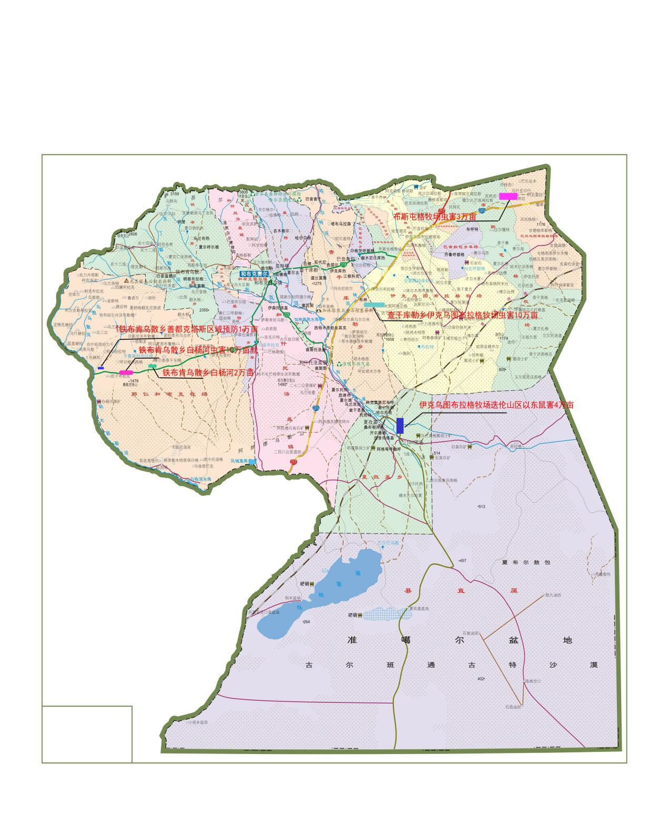

**和布克赛尔县2025年中央财政林业草原改革发展资金（林草支撑保障体系支出-草原有害生物防治）项目区位图**

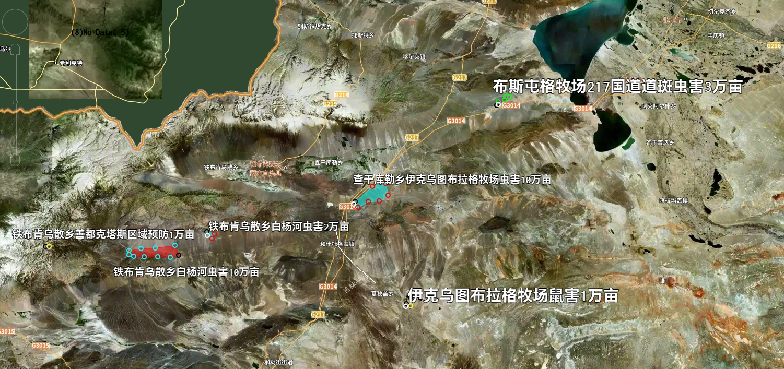

**和布克赛尔县2025年中央财政林业草原改革发展资金（林草支撑保障体系支出-草原有害生物防治）项目位置图**

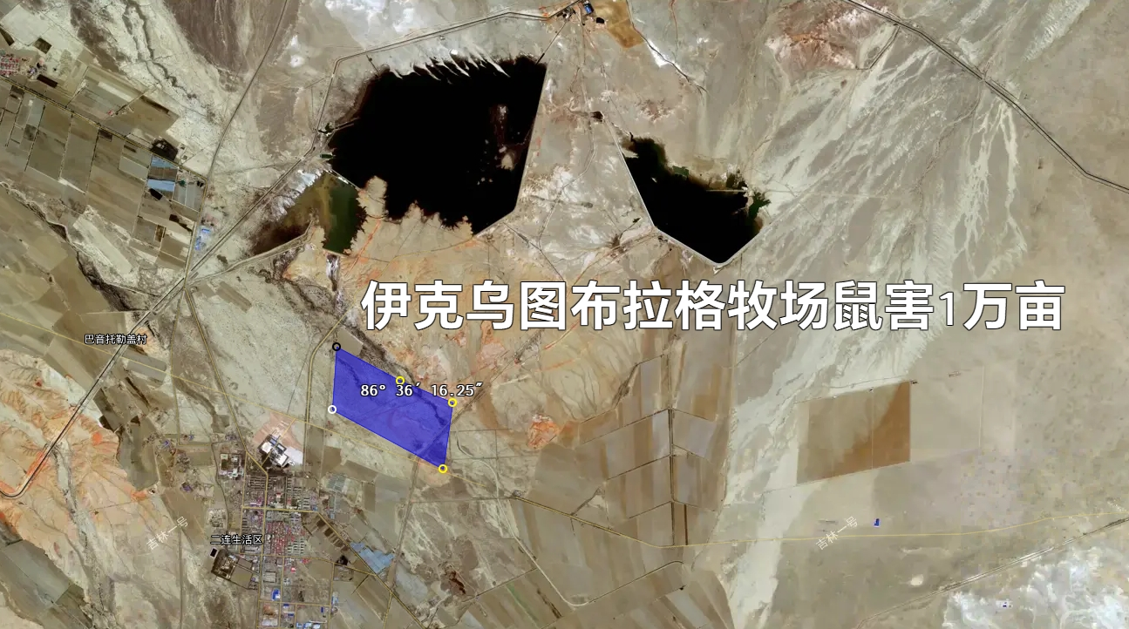

**和布克赛尔县2025年中央财政林业草原改革发展资金（林草支撑保障体系支出-草原有害生物防治）项目位置图**

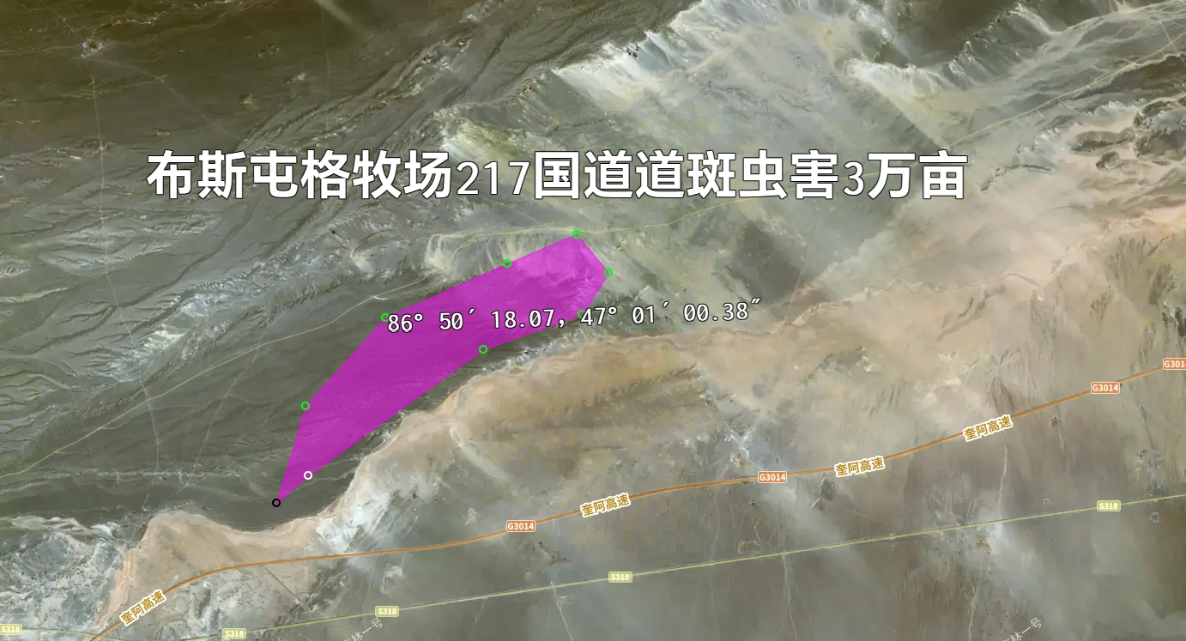

**和布克赛尔县2025年中央财政林业草原改革发展资金（林草支撑保障体系支出-草原有害生物防治）项目位置图**

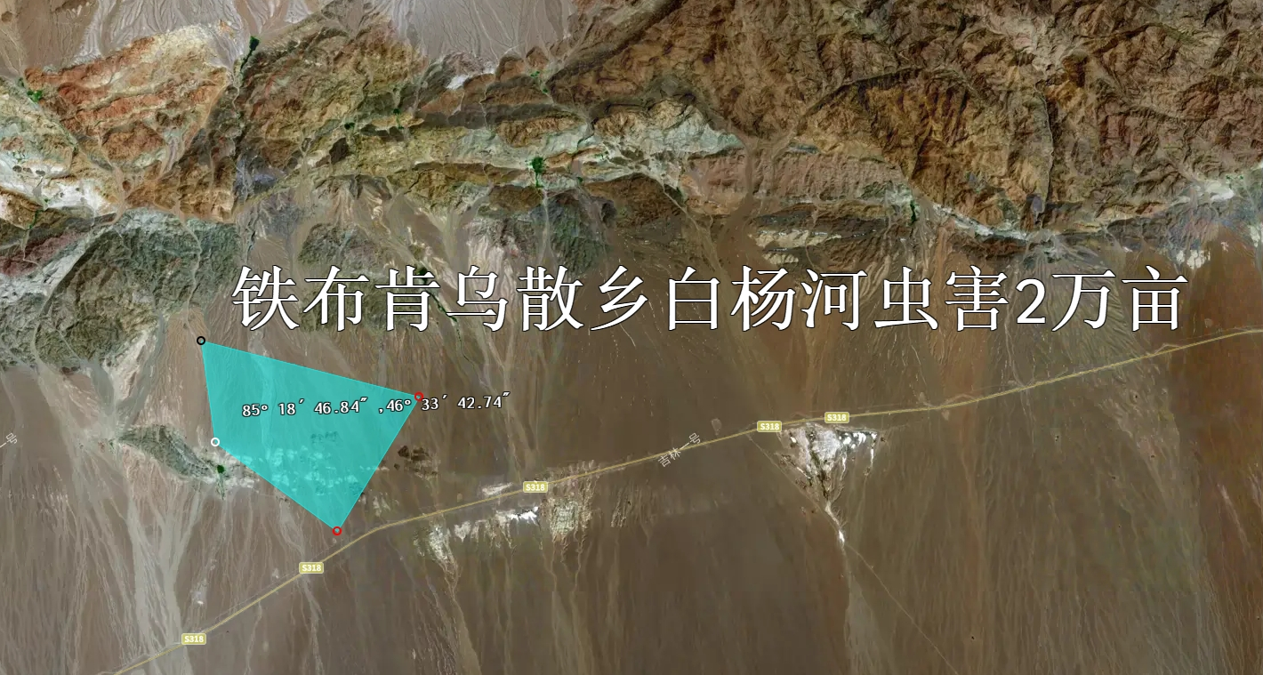

**和布克赛尔县2025年中央财政林业草原改革发展资金（林草支撑保障体系支出-草原有害生物防治）项目位置图**

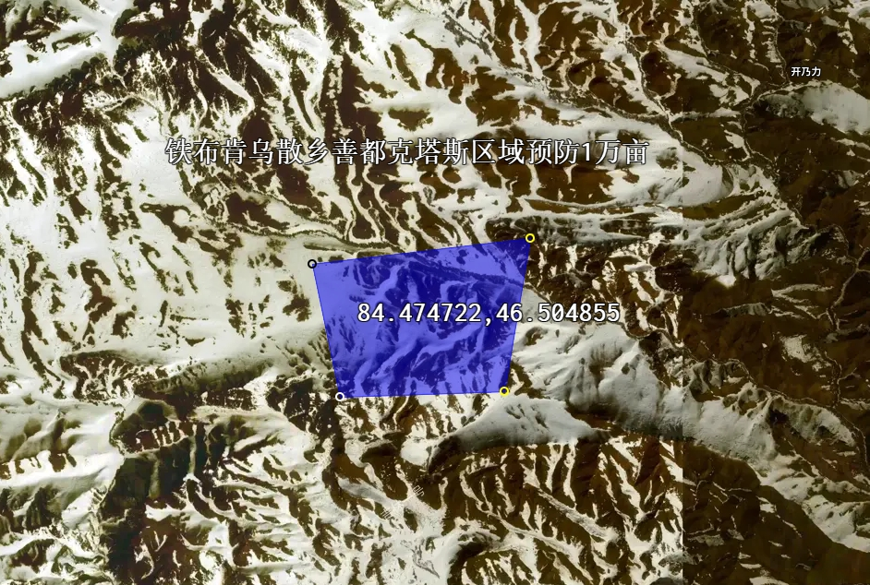

**和布克赛尔县2025年中央财政林业草原改革发展资金（林草支撑保障体系支出-草原有害生物防治）项目宜生区**

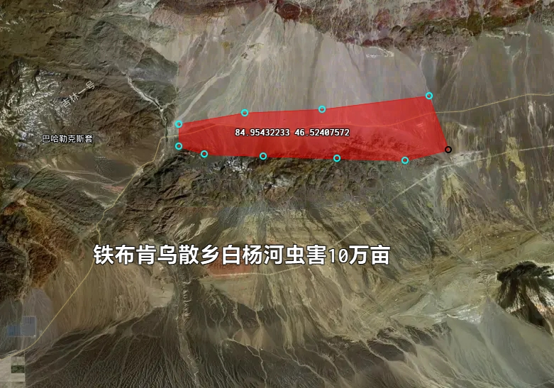

**和布克赛尔县2025年中央财政林业草原改革发展资金（林草支撑保障体系支出-草原有害生物防治）项目宜生区**

